Modela:
RT-MG-007/H | – Uniwersalny wyciskacz do próbek z napędem elektrycznym
Normy:
EN 12697-34, EN 13286-47
ASTM D6926, ASTM D1883, AASHTO T193
Opis:
Wyciskacz służy do wypychania próbek z form Marshalla, Proctora, CBR. Odpowiednie adaptery można łatwo dopasować do średnicy formy: 100 mm, 150 mm, 4” i 6”.  Wyciskarka posiada siłownik hydrauliczny z zaworem bezpieczeństwa i wyłącznikiem krańcowym zatrzymujący tłok w dolnym położeniu.  Wysuw tłoka regulujemy za pomocą wyłącznika pedałowego, dzięki czemu uwolnionymi rękami możemy przytrzymywać formą podczas wyciskania.  Urządzenie dostarczane w komplecie z adapterami do otwóru Ø109,7 mm (dla form o średnicy 100 mm i 4”) oraz otwóru Ø162,2 mm (dla form o średnicy 150 mm i 6”). |  | 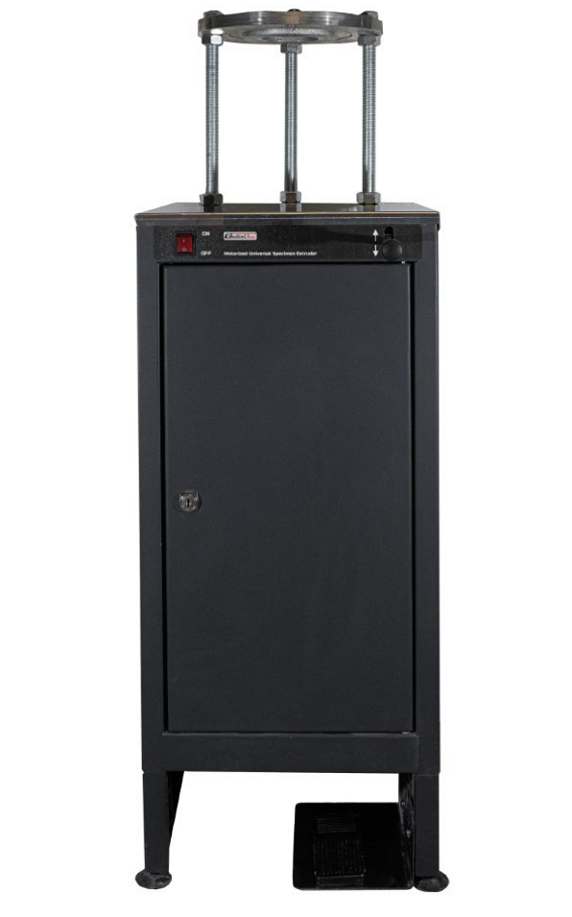
Specyfikacja techniczna:
Maksymalna siła robocza | 40 kN
Wysuw tłoka | 450 mm
Wymiary (LxWxH) | 370x560x1144 mm
Waga (przybliżona) | 70 kg
Maksymalny pobór mocy | 350 W
Zasilanie | 220-230 V, 50 Hz, 1-fazowe

